A vendégmunkások tényleg elveszik a magyarok munkahelyeit?
Nem, éppen ellenkezőleg: a piaci tapasztalatok azt mutatják, hogy a vendégmunkások alkalmazásával több beruházás valósul meg és ezzel több (és jobb) munkahely jön létre a magyar munkavállalók számára! Ha viszont adminisztratív korlátozó intézkedésekkel tovább szűkül a vendégmunkások alkalmazásának a lehetősége, akkor magyar munkahelyek tömege veszhet el!
A magyar gazdaság fejlődésének jelenlegi szakaszában szükség van a vendégmunkások alkalmazása által biztosított rugalmasságra és erőforrásra. Sok olyan munkaadóval állunk kapcsolatban, amelyek sem a működésükhöz, sem a tevékenységük bővüléséhez nem találnak elegendő munkatársat a magyar munkavállalók között.
A munkaerőhiányos területeket első sorban úgynevezett „kékgalléros” munkakörök, vagyis fizikai, jellemzően betanított, alacsonyabb képzettséget igénylő állások alkotják. Ha nem áll rendelkezésükre az az igényekhez rugalmasan illeszkedő lehetőség, amelyet a külföldi munkavállalók biztosítanak vállalatuk fejlődéséhez, akkor szűkítik a tevékenységüket, vagy végső soron áthelyezik azt kedvezőbb gazdálkodási környezetet – megfelelő munkaerőt – biztosító országokba. Ezzel elvész a magyarok által elfoglalt munkahelyek egy része: a cég először kevesebb műszakot indít, kevesebb terméket gyárt, kevesebb munkahelyet tart fent. Ha a munkaadó az országból történő kivonulás mellett dönt – mert máshol tartósan jobb lehetősége van a bővülésre –, akkor mindenki, aki addig ennél a cégnél dolgozott, kereshet máshol állást!
A gyakorlati tapasztalatok alapján az is tévhitnek bizonyult, hogy a vendégmunkások alacsony bére szorítja le a magyar béreket, vagy hogy magasabb bérköltség vállalásával lehetne itthon is munkaerőt találni. Ezekre a helyekre még úgy is vendégmunkásokat vesznek fel, hogy az alkalmazás összes költsége magasabb – akár 30-50 százalékkal is! –, mint a hazaiaké lenne. A vendégmunkások alkalmazhatósága ugyanis nem egyik napról a másikra áll rendelkezésre, hanem a sikeres integráció érdekében további költségeket kell vállalniuk: ilyenek a lakhatás, képzés, utazás költségei és a munkavégzésre rendelkezésre álló 2-3 év lejártát követően a visszautaztatás és a munkaerő pótlásának ismételten felmerülő költségei.
A vendégmunkások bére nem térhet el a magyarokétól, hiszen a Munka Törvénykönyvében szereplő ekvivalencia elv érvényesül: az adott munkahelyen és munkakörben szokásos bért kell kapja a munkavállaló, nemzetiségétől függetlenül! Tehát többet csak úgy kereshet, ha túlórázik, többletmunkát vállal. A munkaadót terhelő járulékos költségek viszont – a felkészítés a munkára, integráció, ahogy a fentiekben jeleztük – a külföldieknél sokkal nagyobb kiadásokat jelentenek összességében.
Azt sem szabad figyelmen kívül hagyni, hogy a vendégmunkások az itt tartózkodásuk éveiben valóban csak a munkára koncentrálnak, hiszen a családjuk otthon maradt és a rendelkezésükre álló 2-3 év alatt kell megalapozzák az otthoni boldogulásukat. Mindeközben a magyar munkavállalók nyilván itthon élnek, kapcsolatot ápolnak a hozzátartozóikkal és baráti körükkel, családot alapítanak, pihennek és mindezzel a „szabadidejük értéke” lényegesen magasabb, mint az átmenetileg dolgozni jött külföldi munkavállalóké. Magyarán: vannak olyan munkakörök, amelyeket 2-3 évig a külföldi munkavállaló – az otthoni boldogulásának megalapozása, otthon maradt szerettei támogatása érdekében - tud és akar is végezni, de a magyar, itt élő honfitársunk nem kész erre. Ez tehát nem értékítélet, itt nem jó és rossz munkásról van szó, pusztán arról, hogy más az élethelyzet, mások a preferenciák, továbbá magasabb a magyar életszínvonal is. Így szembe kell azzal nézzünk, hogy az elért fejlettségünk szintje már „kitermel” olyan munkaköröket, amelyekre nem érkezik magyar munkaerő kínálat. Ezeket kell átmenetileg külföldi munkaerővel pótolni, ahogy tették ezt a fejlett nyugat-európai országok, vagy akár az USA is a fejletlenebb országokkal és teszik ezt sok területen – nem csak a kékgallérosoknál – napjainkban is.
A gazdasági körülmények változásával, a technológia fejlődésével idővel mindez visszaszorulhat és hosszabb időtávon mi is a vendégmunkások iránti kereslet csökkenésére számítunk. Addig viszont mindent el kell kövessünk azért, hogy a gazdasági fejlődésbe legalább felesleges adminisztratív korlátokat ne építsünk, mert azzal az egész magyar gazdaság és társadalom veszít.
Sajtókapcsolat:
- +36 1 414 2181
- center@vosz.hu
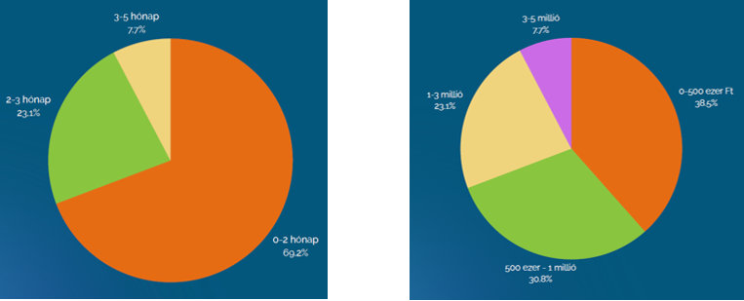 | © Forrás: Jobtain, VOSZ Minősített HR Szolgáltatók Szekció
Eredeti tartalom: Vállalkozók és Munkáltatók Országos Szövetsége
Továbbította: Helló Sajtó! Üzleti Sajtószolgálat
Ez a sajtóközlemény a következő linken érhető el:

